Урок информатики в 7-м классе по теме «Создание изображений в графическом редакторе Pixlr»

Цель урока: создание условий для формирования у учащихся универсальных учебных действий:
личностных:
- формирование ответственного отношения к учению на основе мотивации к обучению и познанию;
- формирование осознанного, уважительного и доброжелательного отношения к другому человеку, его мнению;
- формирование коммуникативной компетентности в общении и сотрудничестве со сверстниками и взрослыми в процессе образовательной деятельности;
метапредметных:
- умение оценивать правильность выполнения учебной задачи, собственные возможности её решения;
- развитие ИКТ-компетенции;
предметных:
- расширить представления о видах задач по обработке графической информации;
- дать учащимся конкретные представления о программе, с помощью которой обрабатывается графическая информация, рассмотреть интерфейс программы, познакомить с инструментами графического редактора;
- развитие умений использования компьютерных устройств.

Задачи урока:
образовательные:
- систематизировать знания учащихся об основных видах графических редакторов и их интерфейсе;
- выработать навыки использования инструментов графического редактора Pixlr;
развивающие:
- развивать творческие способности, память, внимание, познавательный интерес, коммуникативную культуру, учебно-познавательную компетенцию;
- формировать навыки свободного ориентирования в информационной среде;
воспитательные:
- прививать навыки самостоятельной работы;
- воспитывать умение высказывать личное мнение и прислушиваться к мнению другого;
- приобщать учащихся к информационной культуре.

Программно-дидактическое обеспечение:
- персональные компьютеры с выходом в Интернет;
- мультимедийный проектор;
- интерактивная доска Promethean;
- ПО ActivInspire;
- редактор презентаций MS PowerPoint;
- флипчарт «Растровая и векторная графика»;
- презентация «Графический редактор Pixlr»;
- мультфильм «Суперфизкультминутка»;
- задание «Домик в деревне».

План урока.
- Организационный момент.
- Актуализация знаний.
- Объяснение нового материала.
- Закрепление изученного материала.
- Подведение итогов урока.
- Домашнее задание.

Ход урока

1. Организационный момент
Учитель приветствует учащихся, отмечает отсутствующих в электронном журнале.

2. Актуализация знаний
На интерактивной доске демонстрируется флипчарт «Растровая и векторная графика».
Учитель предлагает учащимся ответить на вопросы и выполнить задания на определение аппаратных средств для представления изображения, на кодирование цветов, на определение особенностей растровой и векторной графики, типов графических редакторов, форматов графических файлов и сфер применения компьютерной графики.
Что такое компьютерная графика?
Перечислите виды компьютерной графики.
Определите, устройством ввода или вывода графической информации является каждое из устройств, названия которых приведены ниже. Перетащите варианты ответов в нужные контейнеры.

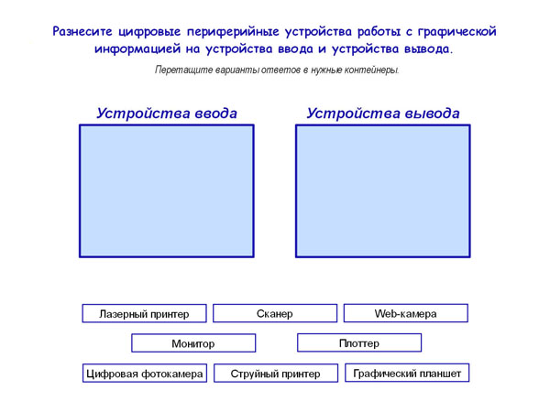

Опишите цветовую модель RGB.
Какие особенности нашего зрения положены в основу формирования изображений на экране компьютера?
Установите соответствие между цветом и его координатами на RGB-кубе. Переместите координаты цвета вверх-вниз.

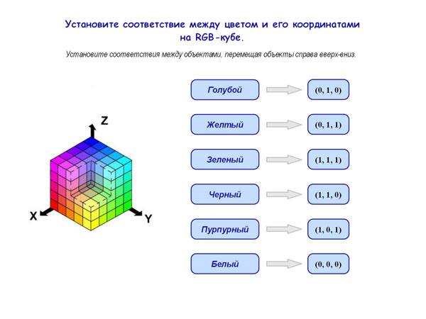

Какие программы работают с компьютерной графикой?
Какие виды графических редакторов вы можете выделить? Приведите примеры. Перетащите варианты ответов в нужные контейнеры.

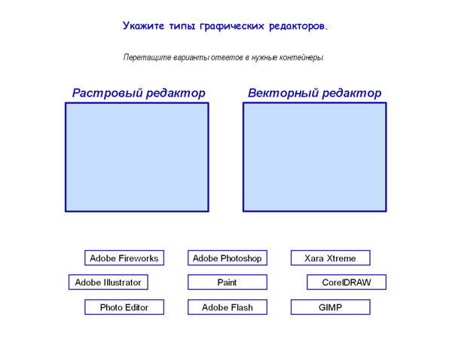

Имеете ли вы опыт работы в графическом редакторе? Если да, то опишите этот редактор.
Каковы основные достоинства и недостатки растровых и векторных изображений?
Укажите «плюсы» векторного и растрового изображений (соедините стрелками).

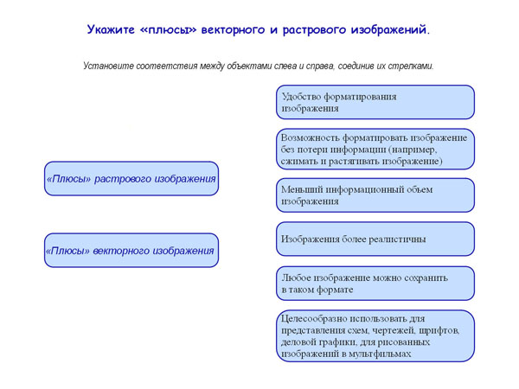

Чем вы можете объяснить разнообразие форматов графических файлов?
Установите соответствие между растровыми и векторными форматами файлов (соедините стрелками).

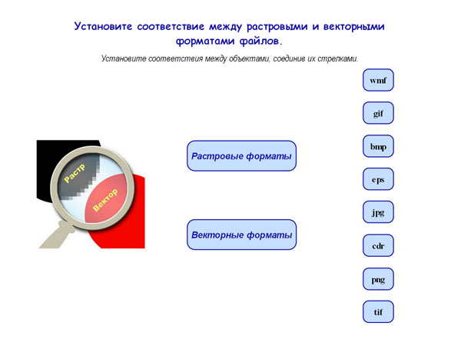

Перечислите основные сферы применения компьютерной графики.
Перетащите верные ответы в контейнер.

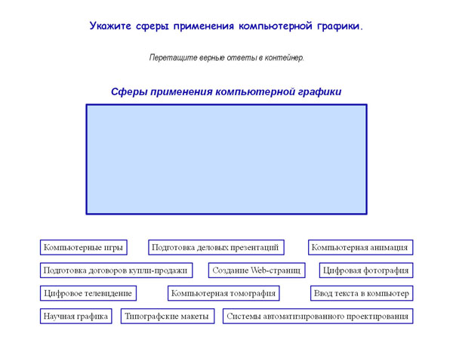

Учащиеся по очереди выходят к доске и выполняют задания. Остальные ученики участвуют в обсуждении, предлагают варианты ответов, обосновывают их.

3. Объяснение нового материала
Объяснение учителя сопровождается слайдами презентации «Графический редактор Pixlr».
Сервис Pixlr представляет собой интерактивный графический редактор, позволяющий создавать и редактировать изображения прямо в Интернете, без скачивания и установки каких-либо программ на своем компьютере. Основными преимуществами сервиса являются высокая скорость работы, отличное качество изображений и русифицированное меню редактора. Большое количество функций графического редактора делают его незаменимым помощником как для решения достаточно серьезных задач по обработке изображения, требующих точных настроек цвета и использования различных эффектов, так и для более простых действий, например, для создания аватара с красивой надписью и цветной подложкой или простого удаления эффекта красных глаз с фотографии.
Рабочая область графического онлайн редактора сделана таким же образом, как и у большинства известных редакторов.
На экране демонстрируется слайд презентации с изображением рабочего окна программы Pixlr. Учащимся предлагается назвать основные элементы этого окна:

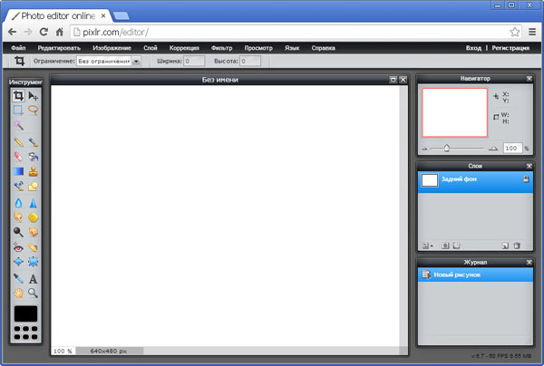

Варианты ответов:
- кнопки управления окном;
- адресная строка браузера;
- главное меню программы;
- панель инструментов;
- панель параметров инструментов;
- имя файла;
- рабочая область;
- строка состояния;
- окно масштабирования (навигатор);
- окно работы со слоями;
- окно истории событий (журнал).
Работая в среде графического редактора, вы можете ощутить себя настоящим художником! В ваших руках окажутся различные инструменты рисования.
На экране демонстрируется слайд презентации с изображением панели инструментов.
Чтобы увидеть подсказку с названием инструмента, наведите и удерживайте курсор на пиктограмме. Для каждого инструмента можно установить дополнительные параметры. Именно для их настройки используется панель параметров инструментов. Панель автоматически меняется в зависимости от выбранного инструмента.
Рассмотрим более подробно инструменты рисования графического редактора Pixlr.
Карандаш – инструмент для рисования произвольных линий. В отличие от кисти не имеет автоматического сглаживания линий, тем самым имитирует острый карандаш.
Параметры инструмента:
Кисть – выбор толщины и внешнего вида рисующей поверхности карандаша.
Непрозрачность – позволяет определить степень прозрачности карандаша относительно фона, на котором им рисуют. Задаётся в процентном соотношении от 0 до 100%.
Кисть – инструмент для рисования сглаженных в отличие от карандаша линий.
Параметры инструмента:
Кисть – задаёт толщину и внешний вид рисующей поверхности кисти.
Непрозрачность – позволяет в процентном соотношении (от 0 до 100%) задать степень прозрачности кисти относительно фона, на котором ей рисуют.
Рассеять – если параметр установлен (отмечен галочкой), кисть будет рисовать хаотичными мазками краски вдоль линии, по которой вы ведёте курсор.
Ластик – позволяет стирать области изображения. Если фон изображения непрозрачный, то при стирании эти места окрашиваются цветом фона, как правило, белым. Если же изображение имеет прозрачный фон, то ластик стирает до прозрачного.
Параметры инструмента:
Кисть – параметр настраивает толщину и внешний вид поверхности ластика.
Непрозрачность – позволяет в процентном соотношении задать степень прозрачности ластика относительно фона, на котором им стирают.
Заливка – инструмент заполняет (закрашивает) выбранным цветом определённые фрагменты изображения.
Параметры инструмента:
Непрозрачность – задаёт в процентном соотношении степень прозрачности заливки относительно фона, к которому её применяют.
Толерантность – определяет чувствительность к границам цветов.
Рассредоточить – позволяет сгладить края заливаемой области.
Смежные – при активном состоянии, когда поставлена галочка, инструмент заливает замкнутую непрерывную область определенной цветовой гаммы. При отсутствии галочки происходит заливка всех областей изображения, имеющих подобный цвет.
Все слои – позволяет делать заливку на всех слоях сразу, независимо от того, какой слой в настоящий момент является активным.
Градиент – создаёт на изображении плавный переход от одного цвета к другому. Цвета градиента и количество переходов можно установить самому или просто выбрать из предустановленных композиций. Есть возможность установить тип градиента – линейный или круговой, в зависимости от него цвет градиента на изображении будет меняться в одном направлении, или во всех расходящимися окружностями.
Параметры инструмента:
Непрозрачность – позволяет в процентном соотношении установить степень прозрачности градиента относительно фона, на который его наслаивают.
Градиент – задает цвета и количество переходов градиента. Возможен выбор из готовых градиентов.
Текст – позволяет выбрать один из двух типов градиента:
- Линейный – цвет градиента изменяется в одном направлении, слева направо по направляющей.
- Радиальный – цвет градиента изменяется во всех направлениях, от центральной точки расходящимися окружностями, цвет которых будет повторять цветовую линейку выбранного градиента.
Метод распространения – позволяет выбрать один из трех способов распределения градиента по изображению:
- Грунтовка – градиент заливает область полностью, используя спектр заданных цветов один раз.
- Отражение – спектр цветов используется несколько раз, при этом каждый следующий повтор перехода является зеркальным отражением предыдущего.
- Повторение – спектр цветов градиента используется несколько раз, повторяя одни и те же цветовые переходы друг за другом.
Режим – позволяет выбрать один из нескольких индивидуальных режимов смешивания маски градиента и изображения, к которому он был применен.
Рисование (Фигуры) – инструмент для рисования различных геометрических фигур (прямоугольников, кругов и линий).
Параметры инструмента:
Панель выбора фигуры – всего 4 вида: прямоугольник, прямоугольник с круглыми краями, овал и линия.
Непрозрачность – настраивает в процентном соотношении степень прозрачности фигуры относительно фона, на котором она начерчена.
Режим – устанавливает способ наложения фигуры на изображение.
Размер границ (Размер – для фигуры Линия) – задаёт толщину линий, которыми задана фигура.
Заполнить форму – если параметр отмечен, внутренняя площадь нарисованной фигуры закрашивается предварительно выбранным цветом. Цвет заливки задается в нижней части с помощью инструмента Установить цвет заднего фона.
Радиус (только для фигуры прямоугольник с круглыми краями) – задает значение радиуса окружностей, образующих скругленные углы.
Учитель демонстрирует запуск графического редактора Pixlr и работу с инструментами рисования и их параметрами.

4. Закрепление изученного материала
Практическая работа «Создание рисунка с помощью панели инструментов».
Задание. Создайте в графическом редакторе Pixlr изображение домика по образцу, используя только инструменты рисования. Рисунок сохраните в файле Домик в деревне.jpg в своей папке.
Образцы рисунков:

 | 
 | 
 | 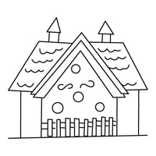

Начать работу с программой Pixlr можно по ссылке http://pixlr.com/editor/.
Учитель дает рекомендации по выполнению практической работы, отвечает на вопросы учащихся.
Задание выполняется учащимися самостоятельно. Учитель осуществляет индивидуальное консультирование по запросу.
Физкультминутка. На экране демонстрируется мультфильм «Суперфизкультминутка» (с сайта videouroki.net), учащиеся повторяют упражнения за мультгероем.

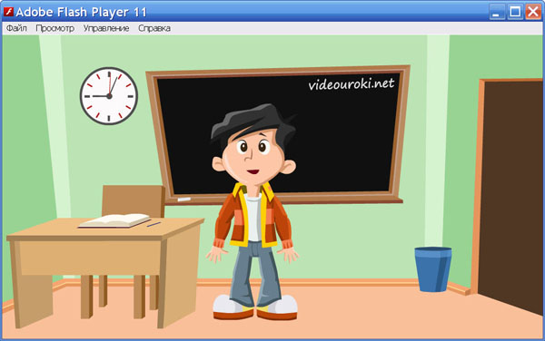

Учитель предлагает учащимся ответить на вопросы:
- Как нарисовать геометрические фигуры: прямоугольники, круги и линии?
- Какие настройки есть у изученных вами инструментов?
- Расскажите об особенностях инструментов Заливка и Градиент.
- Расскажите об особенностях инструмента Ластик.
- В чем разница между инструментами Карандаш и Кисть и что между ними общего?

5. Подведение итогов урока (рефлексия достижения цели)
Учащиеся оценивают свою деятельность на уроке.
Лучшие работы демонстрируются через проектор.
Учитель анализирует высказывания учащихся. Оценивает деятельность отдельных учащихся и всей подгруппы, выставляет оценки учащимся в электронный журнал. Оценивает успешность достижения цели урока.

6. Домашнее задание
§ 3.3 [1].
Спасибо за работу, урок окончен.

Литературные и интернет-источники
- Босова Л.Л. Информатика: учебник для 7 класса / Л.Л. Босова, А.Ю. Босова. – М.: БИНОМ. Лаборатория знаний, 2013.
- Богомолова О.Б. Стандартные программы Windows: практикум / О.Б. Богомолова. – М.: БИНОМ. Лаборатория знаний, 2006.
- http://pixlr.com/editor/.
- http://www.gloriga.com/content/files/Pixlr.pdf.
- http://orange-elephant.ru/master_classes/stencils/buildings.

